flri_"' ČESKÁ
POJIŠŤOVNA

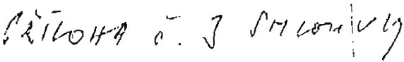Č:islo pojiln smlou vy : 899-1497..5- l 9

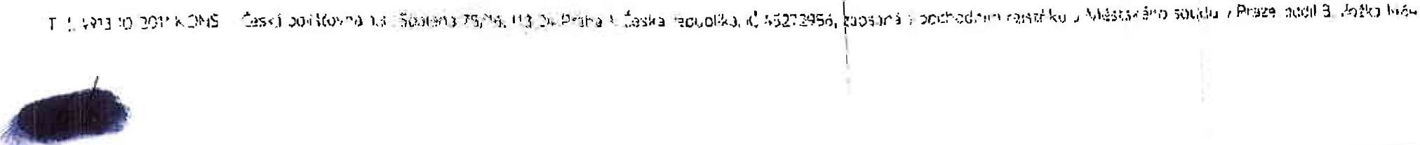Čská P.oj)šťov_na a.s., Spáleni( 75/1 6, l lJ 04 Praha I , Česká republ i ka, \,co a+j2 72956, DIČ CZ.699001 273, zapsaná v obchod n ím rej- strlku u 1vlwskeho soud u v Praze, spisová znaka B 1 464 (dále "pojišťovnil") .
----
I
I
Pojistka

. Pořvrz* oJ.istn ík. MORYS s. r. o.ť Kor js l,á:894/9,, P'ff voz, 702 00\ sJravu, [ÓO h8M77 l . ?apsarla v obcho<lnirn rejstřík u u Krajskéh:o soudu v Ostravě, sp isová znaěka C 1504, mil uza:vřen u pojis tnou smlouvu čj 899-24975- 1 9.

I
Pojišténí odpověd nosti i

Oprávněnou osobou z tohoto pojištěn! je pojistníl<.

Pojistmí událost i
Pojistnou: událost! je 3koda či újmu vzniklá na životě, zdraví, majetku nbo j if)á okolnost dle pojistné smlouvy.
I

Pojistná n ebezpečí ·
I
Pojistn,Ý.m n bzpečit11 Jsou $KUtečností a údáloscí vymezené v pojfatní! smlou;vě jako možnd př íčina vzn iku poj istn6 události.
Podmil1ky i, rozsAh poji-šti!ni stanoví pojlstnli. smlouva a V1eobe:cné pojistně ppdmínky pro poji štění majetku a odpovědnosti VPPMO-P-0 l/201 4.

- Z..4klad nl ro·mh:

Pojistná nebezpečí  Základ ní rti'lliull |  | Limit pojistného pl n ní  I  (v Kč) | Spolu účast:  ( v K) |  | Ú1cmt1í nizsalt
 |  | 150 000 000,- I | 20 000,- |  | Česká republika

- Sjeclnuné doložky:

l
Pf ehled dol ožek- pojistná nebezpečí | Sublimit pojistného  pl°oění  ( v KC) \ |  |  |  |  | Spolu účast  ( Kč) | Územnl rozsa h
Doložka 70 - fina nčn í§kody | 1O 000 000 | ·. I  ,,,-  I |  |  |  | l 0% min. 20 000,- | ťeská republil-a
Doložka 71 -iiesuv půdy | 100 000 000,- |  |  |  |  | l 0% m.in. 20 ooo, | Česká repub!lka
Doložka 723 ··věci převzaté ne bo užívan é | l O()O 000,· |  |  | I |  | 10% m in. 20 000,· | Česká republi ka
Doložka 99 - životním l'rostředí | 10- 000 000,- |  |  | I |  | 10% min. 20 000 • | Česká republika
Doložka 111-·regresní náhrady | LO 000 000,- |  |  |  |  | 20 000,.- | Česká republika

\
Pro potřeby veř1:jn.! zakázky potvrzujeme, že pojlšténí v základním rozsal1u kr}iJti pády částí dlla nebo pfedměbl. montážn.i výsti:oje, škody při
manipulaci s bf1:meny, zffcení montážních lešenl, stožáru, je řáb\\. a stavebnich\ srmjú, poškozen[ nedbalost[ a nešikovno-t!pracovnik\l, n to
v ptípadě, že za !lkodu pojistník (pojištěný) pro kazatel né odpovldti. ·

Pojistná doba
Pojištění se sjednává na dobu od O L 08.101T do 3 l. 07. 201S. Pojištění se sjed.nává s automatickou prolongací.

Pojistitel potvrzuje, že údaje obsažené v pojistce jsou platné ke dni Jejlho vydání.

Platnost pojistky 1id: O t, 08. 2017 ČfSKÁ PCJlši'O VNA a.$.

